Конспект занятия в старшей группе «Причина и следствие»

Цель: научить детей устанавливать причину и следствие событий, явлений
Задачи:
Образовательная: формирование целостной картины мира через элементарные причинно-следственные связи, через экологическое и нравственное воспитание, стремления к размышлению и поиску
Развивающая: развивать интересы детей, логическое мышление, познавательного интереса, установление причинно-следственных связей, развитие думающей личности;
Воспитательная: создание условий для воспитания нравственных качеств детей.
Раздаточный материал: картинки, карточки,

Ход занятия.
- Организационный момент. Приветствие.
«Милый друг»
Колокольчик озорной,
Ты ребят в кружок построй.
Собрались ребята в круг
Слева-друг и справа-друг.
Вместе за руки возьмемся
И друг другу улыбнемся

Игра на внимание «День и ночь».
Правила игры.
Когда воспитатель говорит «День!», дети могут выполнять любые движения, когда «Ночь!» — должны замереть. Воспитатель называет команды в произвольном порядке.
2.Постановка проблемной ситуации.
Воспитатель читает сказку:
Жили-были в стране Явлений мама Причина и ее дочь Следствие. Если бы не было Причины, то не было и Следствия. Мама и дочь были всегда неразлучны. Куда мама, туда и дочь следом. О чем дочь не спросит: «Почему?»- мама всегда знает и всегда объяснит. А дочка умница: как мама скажет, так она всегда и сделает. Удивлялись люди такому послушанию да согласию, а потом догадались: в стране Явлений и не может быть иначе. У каждого Явления есть Причина, и у каждой Причины есть Следствие.
- Какой вопрос чаще всего задаете вы и дочь в сказке Следствие?
- Правильно: отчего и почему.
Тема нашего занятия причина и следствие
- Что такое причина, что такое следствие? Зачем нам нужно уметь это определять: На эти и другие вопросы мы найдём ответ на нашем занятии.

3.Беседа о причине и следствии
Все события, явления, действия происходят не сами по себе, а чем-то обусловлены, то есть имеют причину.
Причина – это процесс взаимодействия.
Следствие – это его конечный результат.
Например, пожар был следствием небрежного обращения с огнём. Если нагреть воду — она превратится в пар. Нагревание воды — причина, превращение в пар — следствие.
Поиск причины — это ответ на вопрос «Почему?».
Вывод: мы познакомились с научными понятиями.

4. Игра «Установи причину и следствие»
Цель: научить детей устанавливать причину и следствие.
Цветы.
Забыли дети про цветы
И их не поливали.
А к концу недели
Все цветы завяли.
- Почему завяли цветы?
- Что дети должны были делать, чтобы цветы не завыли? Назовите причину и следствие.

Авария.
Перебегал дорогу мальчик
Не там, где светофор стоит.
Машины ехали так быстро,
Что не смогли затормозить.
Попал тот мальчик под машину.
Найди аварии причину.
- Почему мальчик попал под машину? Почему машина не смогла затормозить? Что должен был сделать мальчик, чтобы не попасть под машину? Назовите причину и следствие

Пожар.
Мальчик дома развлекался,
Спички чиркал, любовался.
Вот одна упала на пол,
Не заметил её он.
И сгорел от этой спички
Деревянный старый дом.
- Почему сгорел дом? Почему нельзя играть со спичками?
Как надо обращаться с огнеопасными предметами? Назовите причину и следствие

Засуха.
Всё лето не было дождя.
Трава вся пожелтела.
Потрескалась кругом земля.
И листья облетели.
- Почему пожелтела трава, и облетели листья? Почему потрескалась земля? Что ещё может случиться в засушливое лето? Назовите причину и следствие

Мама спит
Мама спит, она устала,
Ну и я играть не стала.
Я волчка не завожу,
А уселась и сижу.
- Почему девочка не стала играть? Почему она не стала заводить волчка? Назовите причину и следствие

Мороз
На улице такой мороз,
Что щиплет уши он и нос.
На улицу Наташа вышла
Без шапки, шарфа, нараспашку.
А вскоре Ната заболела.
Лежит теперь, хрипит и кашляет.
-Почему Наташа заболела? Как надо одеваться в мороз? Назовите причину и следствие

Пришла весна.
Пришла весна, и птицы прилетели.
Им вновь пора детишек заводить.
Скорее стали гнёзда себе вить,
Чтоб в них яички отложить.
- Почему прилетели птицы с юга? Почему стали вить гнёзда? Назовите причину и следствие

Шла по улице Алёна
Шла по улице Алёна и бананы уплетала.
Кожура упала наземь, поднимать её не стала.
За Алёной шёл прохожий,
Не заметил кожуру. Наступил
И поскользнулся, и коленку в кровь разбил.
-Почему прохожий разбил коленку? Почему он упал? Как кожура попала на тротуар?
Какие правила поведения на улице вы знаете? Назовите причину и следствие

Физминутка «Весёлая переменка».
А сейчас давайте отдохнём. Отдых у нас будет активным и рассчитанным на хорошую координацию движений. Итак, начали: вначале левой рукой дотроньтесь до правого уха, а потом правой рукой – до кончика носа; затем быстро поменяйте положение рук: правая рука – левое ухо, левая рука – нос.

5. Игра «Почему это произошло»
Цель: научить детей находить причину событий
Продолжите предложение

Утром на земле появились лужи, потому что …
Мальчик попал под машину, потому что …

У девочки заболело горло, потому что …
Мама похвалила сына, потому что …

Лёд на реке растаял, потому что …
Река вышла из берегов, потому что …

Ученик получил двойку, потому что …
Весной птицы вьют гнёзда, потому что …

Птицы улетают на юг, потому что …
Человеку нужна разная обувь, потому что …

Прохожие вышли на улицу с зонтиками, потому что …
Мама рассердилась на детей, потому что …

Сегодня дети надели резиновые сапоги, потому что …
Мальчик шёл по улице и упал, потому что …

Настольная лампа не горит, потому что …
В саду яблоки упали на землю, потому что …

В доме нет чистой посуды, потому что …
В квартире запахло газом, потому что …

6. Упражнение «Восстанови последовательность событий»
Цель: закрепить понимание причинно-следственных отношений в живой и неживой природе.

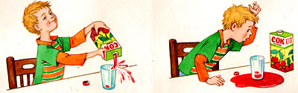
Миша неаккуратно наливал сок» и «На столе лужа».

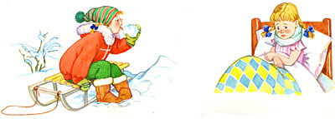
«Маша ест снег» и «У Маши болит горло».
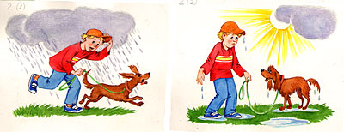
«Мальчик попал под дождь» и «мальчик мокрый».
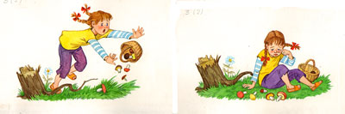
«Маша упала» и «Маша плачет».

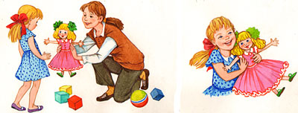
«Маше подарили куклу» и «Маша рада».
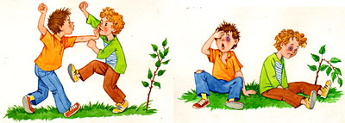
«Миша и Сережа подрались» и «Миша и Сережа в синяках».
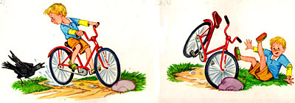
«Петя едет на велосипеде и смотрит на ворону» и «Петя упал с велосипеда».

Воспитатель предлагает детям пару картинок, составляющих причинно-следственную последовательность; дети должны определить, что было сначала, а что — потом. Взрослый берет в правую руку картинку, обозначающую причину (например, «Миша неаккуратно наливал сок»), а в левую — картинку-следствие («На столе лужа») и спрашивает, четко проговаривая: «Что было сначала — на столе появилась лужа, или Миша неаккуратно наливал сок?» После этого он говорит, как правильно должна звучать речевая конструкция, поставив в нужном месте слово «поэтому». Начинать следует, выстраивая картинки в «прямой» последовательности: сначала причина, а потом следствие, и соответственно первым нужно использовать союз «поэтому». И лишь после того, как ребенок освоит эти конструкции, можно переходить к предъявлению «обратной» последовательности: сначала следствие, а потом причина: «На столе лужа, потому что Миша неаккуратно наливал сок».
Рефлексия.
Понравилось ли вам занятие? Какие задания показались вам наиболее интересными?
Какие вызывали затруднение?

